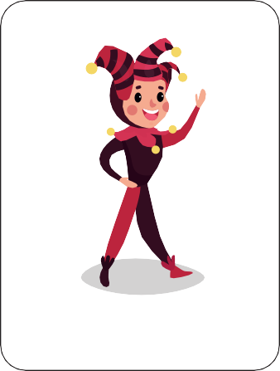
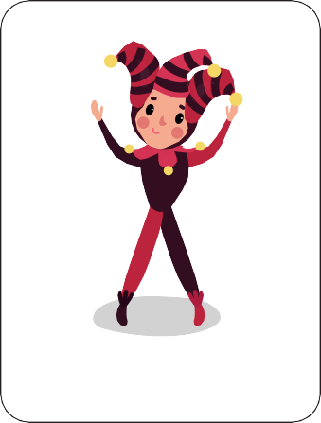
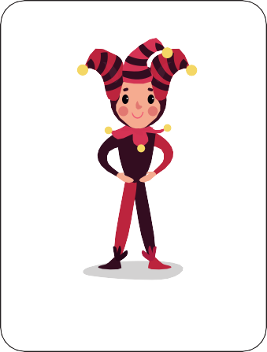
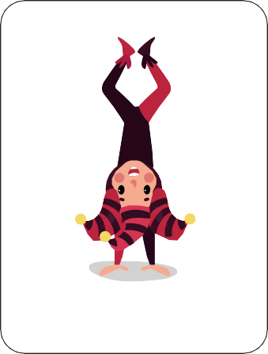
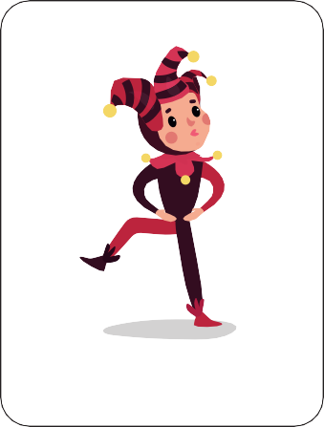

Joker

Joker

Joker

Joker

Joker

Ich schenke dir 10 Minuten ungestörte Pause.
KLETT KITA GMBH
EINE KITA LEITEN
JANUAR 2026
DORO BENKER: GEMEINSAM STARK
Teamritual „Jokerkarten“ — Vorlage

Nächste Woche bringe ich dir eine kleine Überraschung mit.

Ich helfe dir beim Materialholen oder Aufräumen.

Du darfst entscheiden, mit welchem Spiel wir heute
in die Gruppe starten.

Heute übernehme ich für dich eine Aufgabe deiner Wahl.

